Zastoupení prvků v zemské kůře

O Si Al Fe …
Nejrozšířenější prvek zemské kůry je s podílem 49,13 % kyslík, druhý nejčastější prvek v zemské kůře je s podílem 26 % křemík, třetí nejrozšířenější chemický prvek na Zemi je s podílem 7,45 % hliník. Následuje železo (4,2 %), vápník (3,25 %), sodík (2,4 %), draslík a hořčík (2,35 %), vodík (1 %), titan (0,61 %), uhlík (0,35 %), chlor (0,2 %), fosfor (0,12 %), síra a mangan (0,01 %).
S podílem těsně pod 0,01 % se v zemské kůře nachází dusík, baryum, bor, vanad, lithium, nikl, stroncium, chrom, zirkonium, měď a fluor. V intervalu mezi 0,01 až 0,001 % se v zemské kůře nalézá beryllium, jod, cín, kobalt, thorium, uran, zinek, olovo, molybden, yttrium, argon, wolfram, tantal, cesium, bismut, kadmium, cer, lanthan, hafnium a rtuť.
Pod hranicí 0,001 % se v zemské kůře vyskytuje arsen, antimon, selen, stříbro, praseodym, samarium, europium, gadolinium, holmium. Mezi nejvzácnější prvky na Zemi patří s podílem pod 0,0001 % např. zlato, thulium, lutecium, platina, ruthenium a další platinové kovy. Některé chemické prvky byly připraveny uměle a v přírodě se nevyskytují.

Jedno procento hmotnosti zemské kůry představuje přibližně 10²⁰ kg.

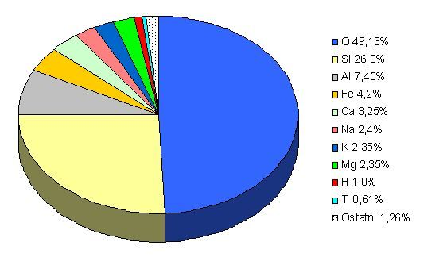

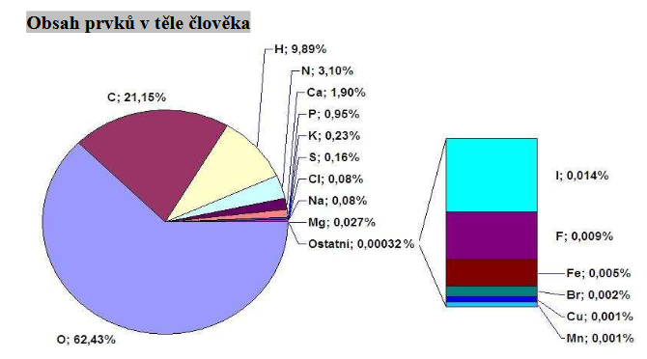

Základní zastoupení prvků v lidském těle na suchou hmotnost
Prvek | Zastoupení | Prvek | Zastoupení
Uhlík | 50 % | Draslík | 1 %
Kyslík | 20 % | Síra | 0,8 %
Vodík | 10 % | Sodík | 0,4 %
Dusík | 8,5 % | Chlor | 0,4 %
Vápník | 4 % | Hořčík | 0,1 %
Fosfor | 2,5 % | Železo | 0,01 %
 |  | Mangan | 0,001 %
 |  | Jod | 0,00005 %

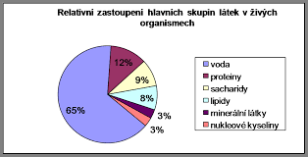

Milan Haminger BiGy Brno 2024©

